*available for all models of DPS Gas Chromatographs. The FCO is a*

*The patented Fluidless Column Oven (FCO) accessory is now*

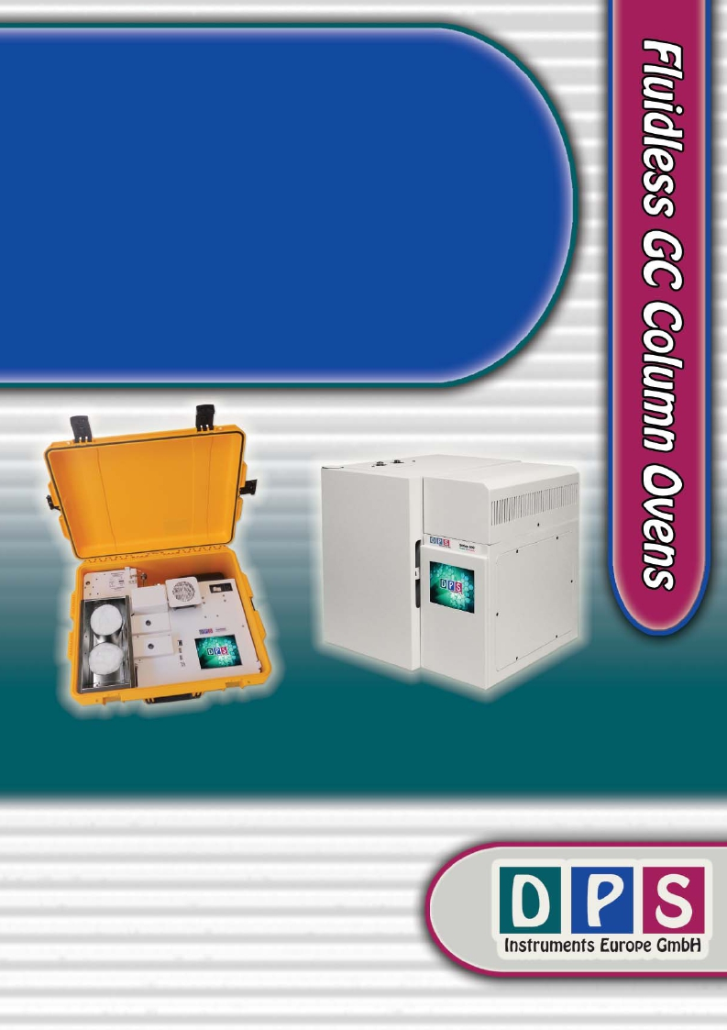

*device that can easily be built-in to any of our GC´s for Fast analyses,*

*which are up to 10 times faster than our with air bath ovens. To achieve such*

*speeds this unique device places a steady state temperature profile on the*

*analytical column using a series of gradient heaters. With the FCO no*

*“fluid” is needed to either heat or cool the column, eliminating the normal*

*temperature cycling found in our standard GC oven. Once you eliminate the*

*temperature cycle one sample can be analyzed directly after another, making*

*all of our GC´s Super-Fast GC´s!*

*Unlike other Fast GC methods, which may have limitations on column*

*length and diameter, any analytical column can be used with the FCO,*

*including packed columns, making the FCO the most versatile column oven*

*on the market. The FCO can be installed, or changed by simply connecting the*

*column to the injector and detector and the heater cables to the control board.*

*The control module handles the temperatures and stores the methods,*

*which can be updated and viewed on the built-in touchscreen.*

*Series 600 GC*

*Companion 2 GC*

*General Specifications:*

*-* *Built-in FCO Module(s)*

*-* *Gradient Temperature Profiles*

*-* *Use any Packed or Capillary Column*

*-* *Injection Temperature Set-point to 450 C*

*-* *Detector Temperature Set-point from Ambient*

*-* *Hundreds of Analytical Methods*

*-* *No Temperature Cycling*

*-* *Retention Times equal to an Isothermal Run*

*-* *Super-charged analyses - up to 10 times Faster*

*-* *Fast, Simple, Easy & Reliable!*

*1 FCO for a Single Oven...*

*2 FCO´s for a Dual Oven...*

www.dps-instruments.com

**DPS Series 600 Layout - 1 or 2 FCO´s**

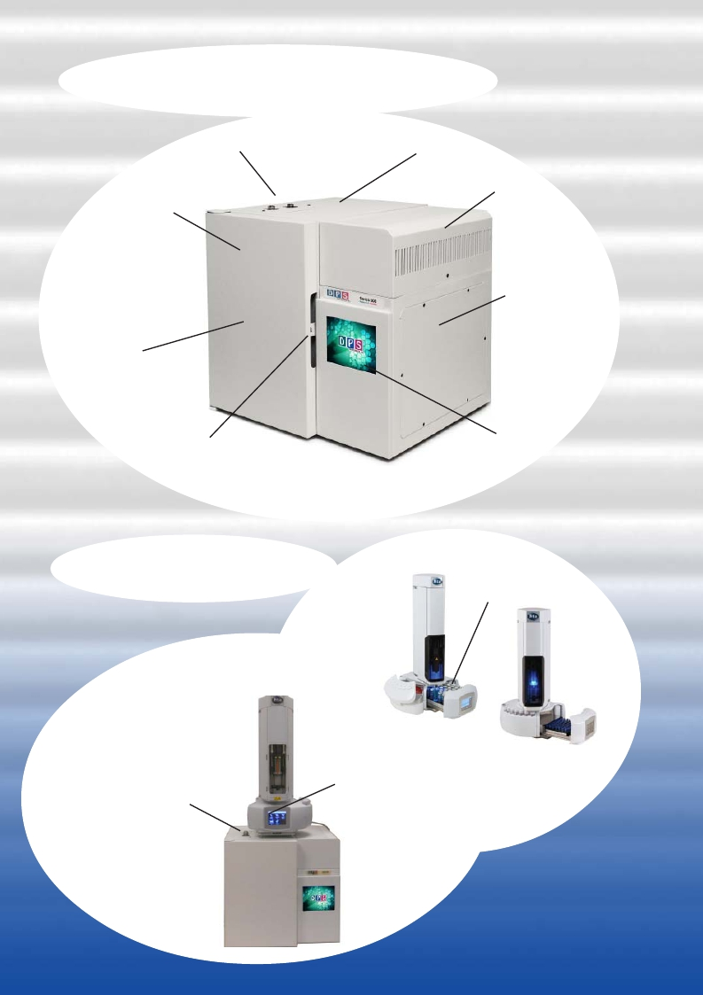

**Injectors** **Autopsampler Mounting Holes**

**Oven Module**

**GC Oven with FCO Inside**

**Oven Door Latch**

**Series 600 Autosamplers**

**No Additional**

**Benchspace**

**Required**

**Sliding Cover**

**Electronics Module**

**Color Touchscreen**

**Sample Vials**

**Inside**

**Headspace**

**2 Injectors for**

**Dual Oven with**

**2 x FCO´s**

**Touchscreen**

**Liquid Injection**

**DPS Companion 1 Layout - only 1 FCO**

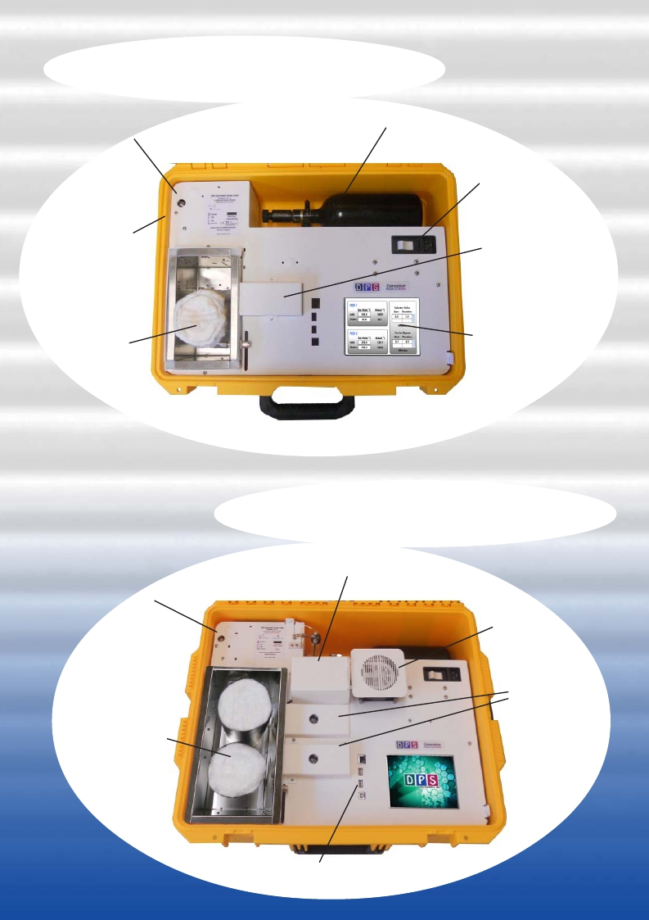

**Gas Connections**

**Rugged**

**watertight**

**case**

**FCO with 2m**

**Packed Column**

**Small High Pressure Gas Cylinder**

**Power connection**

**with breaker**

**and line filter**

**Detector**

**FCO Screen**

**Gas Connections**

**Two FCO´s with 30m**

**Capillary Columns**

**DPS Companion 2 Layout - 1 or 2 FCO´s**

**Valve Oven**

**Trap, Heater**

**and Cover**

**Detectors**

**USB Connections**

**Fast BTEX Analyses**

**DETECTORSIGNAL(mV)**

**ACTUALTEMPERATURE(°C)**

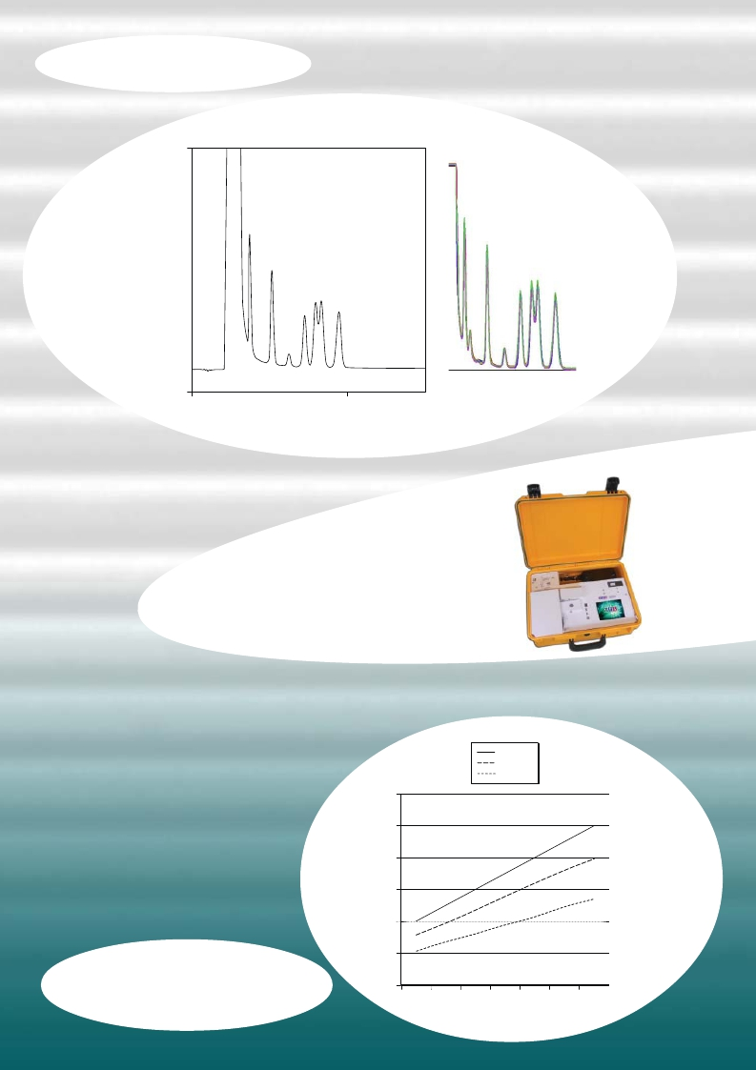

2000.0

30M X 0.53MM MXT - 1 COLUMN

CARRIER - HE @ 120 KPA

INLET = 140 °C

OUTLET = 45 °C

FID DETECTOR

100 NG EACH

**10 Overlaid Runs**

**1 min BTEX**

1         2. TOLUENE

2    6. P-XYLENE

**60 Runs/hour**

1. BENZENE

3. TETRACHLOROETHYLENE

4. CHLOROBENZENE

5. ETHYLBENZENE

7. O-XYLENE

56

4       7

3

-200.0

0 60

**Stable and Reproducible**

**FCO´s for Companion 1 & 2**

**Portable GC´s**

**Gradient**

**Temperature Profiles**

300

250

200

150

100

50

0

ZONE 1

ZONE 2

ZONE 3

**Linear Temperatures**

100   125   150   175   200   225   250

**ZONE 1 SETPOINT TEMPERATURE (°C)**

3500.0

**DETECTORSIGNAL(mV)**

6           11. ENDRIN / DDE

123

4        7     12 SULFATE / DDT

8

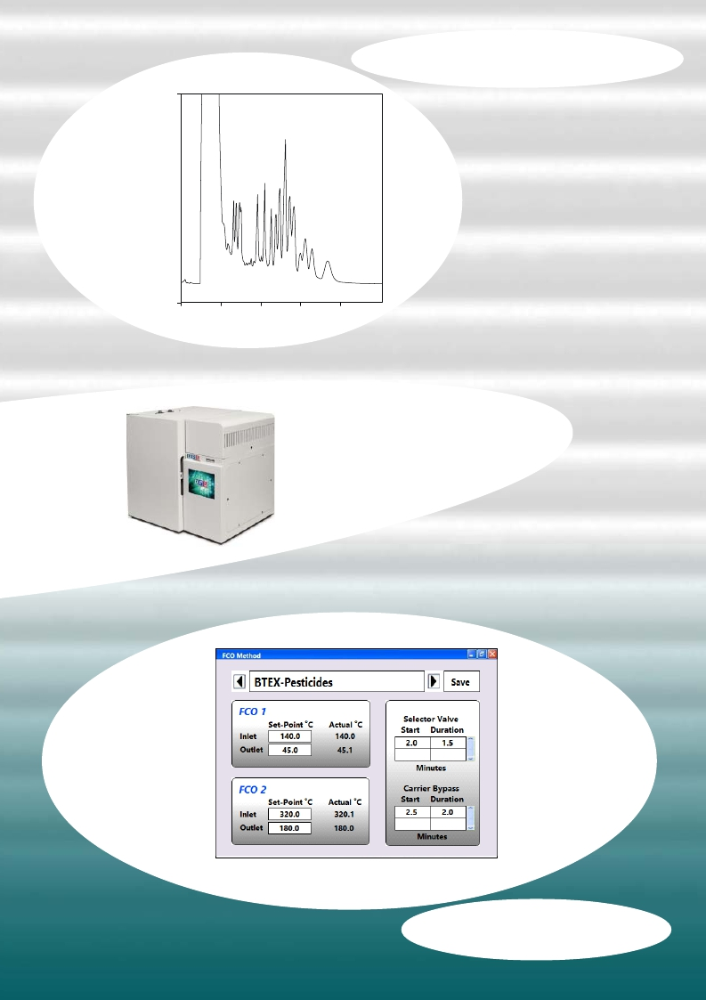

**4 min Runs**

**15 Runs/hour**

-350.0

**Fast Pesticides Analyses**

30M X 0.53MM MXT - 1 COLUMN

CARRIER PROGRAM

INLET = 320 °C 1. A-BHC

OUTLET = 180 °C         2. B-BHC

FID DETECTOR 3. G-BHC

200 NG EACH            4. T-BHC

10 5. HEPTACHLOR

6. ALDRIN

7. HEPTACHLOR EPOXIDE

8. T-CHLORDANE

9. ENDOSULFAN /

C-CHLORDANE

10. DIELDRIN

9 12. ENDOSULFAN II / DDD

5        11  13. ENDRIN ALDEHYDE

14. ENDOSULFAN

15. ENDRIN KETONE

16. METHOXYCHLOR

14

13 15

16

0          1         2         3         4

**RUN TIME (MINUTES)**

**FCO´s for Series 600**

**Laboratory GC´s**

**FCO 1 -**

**First Column**                            **Switching Valve**

**for 2-D**

**FCO 2 -**

**Second Column**

**Carrier Bypass**

**for 2-D**

**FCO Control Software**

**Sample Concentrators**

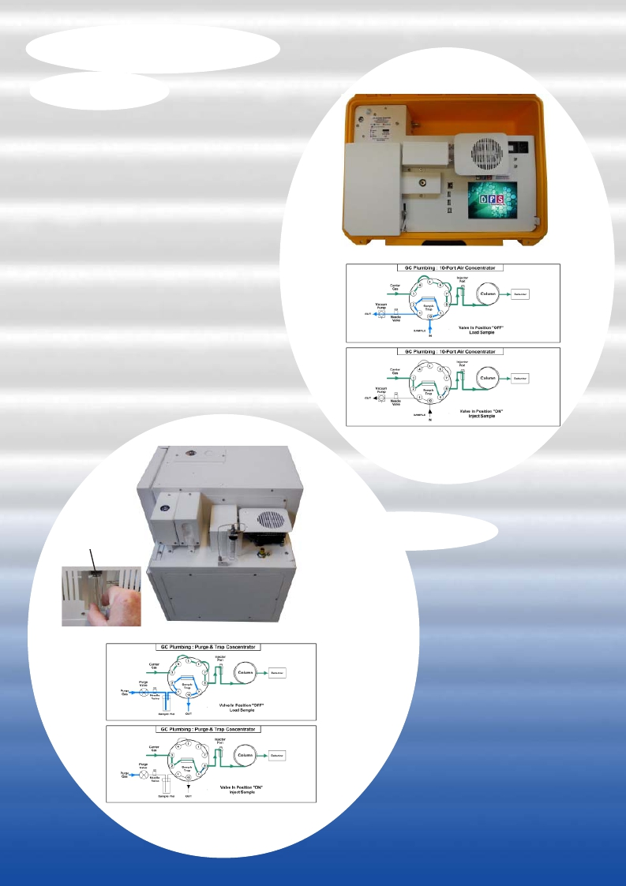

**Air Concentrator -** The air concentrators for

Companions and Series 600 GC’s are built right in to

provide both a compact portable sample concentrator

and a shortest possible sample path. The valve and

sample lines are heated creating an inert sample path.

The sample trap is plumbed in a true backflush fashion

and the sample trap also can be equipped with a variety

of packing materials to achieve the best concentration

of the compounds being analyzed. The sample is loaded

with the built-in vacuum pump and regulated with a

variable flow controller for consistent sample trapping.

The entire sequence of the Air Sample Concentrator is

automated through the Timeline of the DPS Control

Software for the analysis of one sample, or the system

can be set up to run unattended 24/7, collecting and

analyzing samples every hour, or so.

**Load -** The vacuum pump draws the sample from the inlet

through the Trap and then to the flow controller and

pump to limit any possible cross contamination between

samples.

**Inject -** The carrier gas sweeps the components from the

trap to the analytical column.

Change Vials

through Cover

**Air Concentrator**

**Plumbing Diagram**

**Purge & Trap Concentrator -** The Purge & Trap

Concentrator for the Companions and Series 600

GC’s are built right in with the same Trap features

as the Air Concentrator. The water sample is

purged with inert gas to extract the sample

compounds and load them onto the Trap. The Purge

Gas is regulated with a variable flow controller for

consistent sample trapping. The entire sequence of

the Purge & Trap Concentrator is automated

through the Timeline of the DPS Control Software

for the analysis of one sample at a time.

**Load -** The Purge Valve turns ON to start the stream

of gas flowing to the Purge Vial. With this

configuration the flow controller is up stream from

the Trap to limit any possible cross contamination

between samples.

**Purge & Trap Concentrator**

**Plumbing Diagram**

**Inject -** The carrier gas sweeps the components from

the trap to the analytical column. With the Purge

Valve OFF there is no flow through the other side of

the valve. The Purge Valve can be turned ON to blow

out the sample lines using a blank Vial.

Access Vials

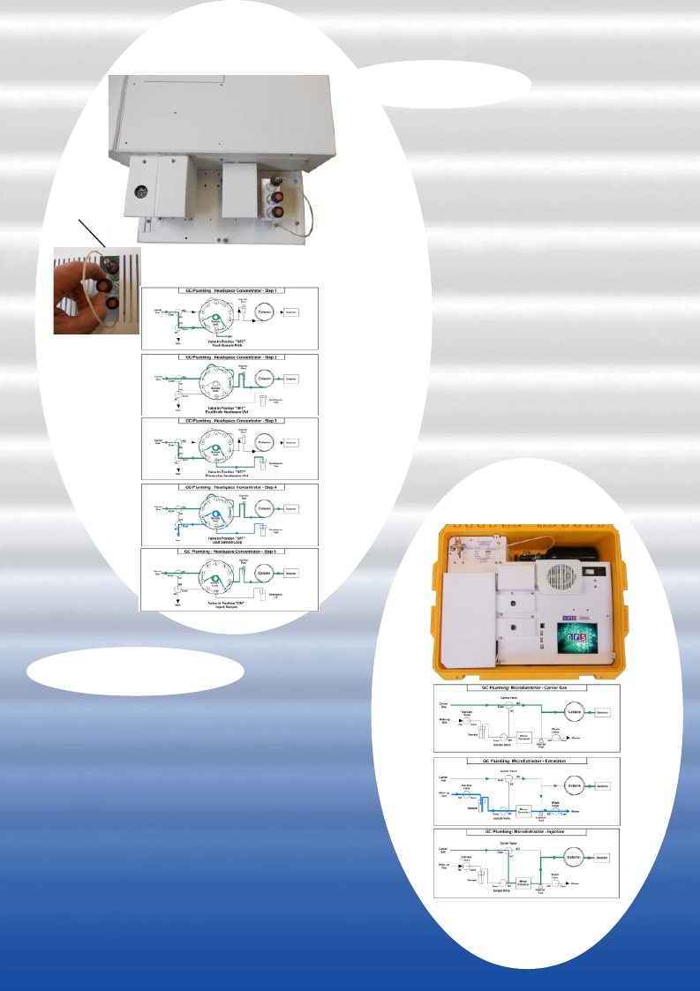

through Cover

**Headspace**

**Plumbing**

**Diagram**

**Headspace Concentrator -** The Headspace

Concentrator for the Companions and Series 600

GC’s are built right in to provide the shortest

possible sample path. The Sample Vial is heated and

then consistently Pressurized before loading the

Sample Loop. A fixed Sample Loop ensures

reproducible sampling and the sample lines are

flushed between analyses to limit any cross over

contamination. The entire sequence of the

Headspace Concentrator is automated through the

Timeline sequence of the DPS GC Control Software

for the analysis of one sample at a time.

**Plumbing Diagram -** In the 1st sequence the

carrier gas is diverted to Flush out the Sample

Lines. The Sample Probe is then inserted into the

Headspace Vial. During the 2nd step the carrier gas

flows to the analytical column and the Headspace

Vial is heated with the Vial Heater and allowed to

equilibrate. During the 3rd step the Headspace Vial

is pressurized for a few seconds. In the 4th step the

sample is loaded onto the Sample Loop by releasing

the pressure in the headspace vial. In the 5th step

the Sample Valve is rotated to the ON position and

the carrier gas sweeps the components from the

Sample Loop onto the analytical column.

**MicroExtractor Concentrator -** The MicroExtractor

concentrator is a exciting innovcation exclusively from DPS

that concentrates higher boiling compounds directly from water

samples. The sample vial is pressurized and the water sample

is pushed through the trap at ambient temperature where the

compounds are concentrated. Later the trap is heated and the

compounds are directed to the analytical column. The entire

sequence of the MicroExtractor Concentrator is automated

through the Timeline of the DPS Control Software.

**Plumbing Diagram -** We use a series of solenoids, instead of a

sample valve to control the flow of carrier gas and the water

sample flow through the MicroExtractor.

**Extraction -** The sample vial is pressurized and the water sample

flows through the MicroExtractor and then out to waste.

**Injection -** The carrier gas is directed through the MicroExtractor

to sweep the compounds to the analytical column.

**MicroExtractor Plumbing**

**Diagram**

*FCO Specifications:*

Column Support

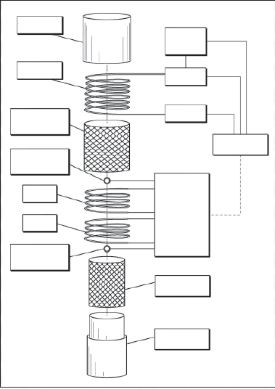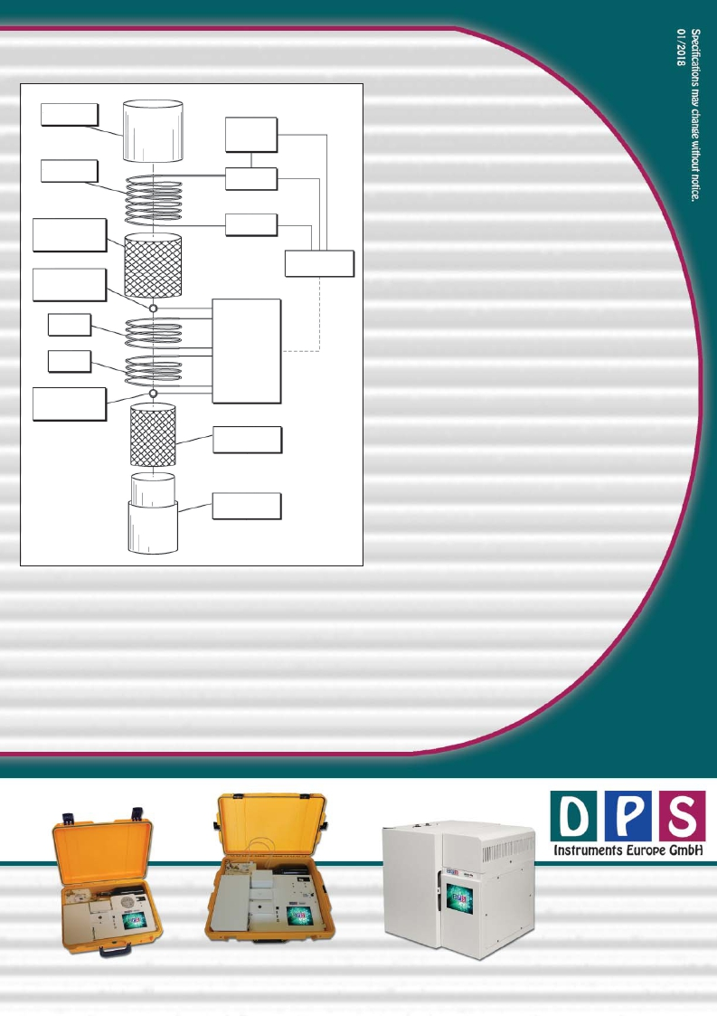

Column

Insulation

GC Carrier

Gas Supply

Analytical

Column GC Injector

GC Detector

Frame

Inlet Temperature

Sensor

GC Controller

FCO Module and Controller:

- Inlet Heater Assembly

Gradient Heating to 450**o**C

Multiple Heating Coils

Temperature Set-Point to 0.1**o**C

- Outlet Heater Assembly

Gradient Heating from Ambient Temperature

Multiple Heating Coils

Temperature Set-Point to 0.1**o**C

- Analytical Column

Capillary - to 105m

Packed or Micropacked to 6m

No Glass Columns

Inlet

Heaters

Outlet

Heaters

Outlet Temperature

Sensor

FCO Control

Module

Heater Support

Frame

- Control Board

1 or 2 FCO´s

High Temperature Switching Valve Control with Timer

Carrier Bypass Valve Control with Timer

Remote Start Input Signal

WLAN and Bluetooth

USB for External Computer

No Computer Required for Operation

Inner & Outer

Insulation

FCO´s are Compatible With Standard Accessories:

- Air Concentrator

- Headspace Concentrator

- Purge & Trap Concentrator

- MicroExtractor Concentrator

- Methanizer

- Split/Splitless Injectors

- On-column Injectors

- Liquid Autosampler - 121 Vials, 2 mL

- Headspace Autosampler - 42 Vials, 10 or 20m L

- Control Software

Windows Application

Monitor and Input Temperatures

Monitor and Input Valve Timing

Methods Saved to Board

Series 600 Options:

Small Frame FCO´s for Metal Capillary

and Packed Columns

- Large Frame FCO´s for Fused Silica Columns

- FCO plus Air Bath Oven

Companion Options:

- Small Frame FCO´s for Metal Capillary

and Packed Columns

**DPS Instruments Europe GmbH**

**Rhöndorfer Str. 51**

**D-53604 Bad Honnef, Germany**

**Tel. +49 2224-9010623**

*Companion 1 GC* *Companion 2 GC*

*Series 600 GC*

**sales@dps-instruments.com**

**www.dps-instruments.com**